威海市继续教育培训项目申报备案指南

按照威海市人力资源和社会保障局《关于做好2019年度全市专业技术人员继续教育工作的通知》要求，各部门（单位）、继续教育基地举办线下专业技术人员继续教育培训项目，应于开班5个工作日前通过本平台进行网上电子备案，经相应主管部门审批后报备同级人社部门。具体操作流程如下：

登录
通过浏览器访问http://sdwh.yxlearning.com/，点击平台左侧“用户登录”，选择“继续教育部门/基地”，输入管理员身份证号码和密码（即用人单位、主管部门或继续教育基地管理员账号和密码），即可登录。如下图所示：
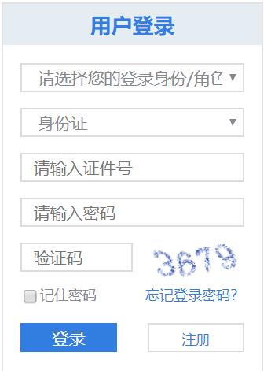
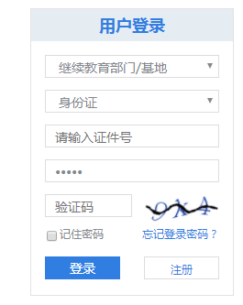

2. 新增培训计划
登录后，选择“培训计划管理”，点击“新增培训计划”，填写相应内容，带*为必填项，点击“提交”即可提交申报，点击“保存未提交”可进行填写信息的保存。如下图所示：
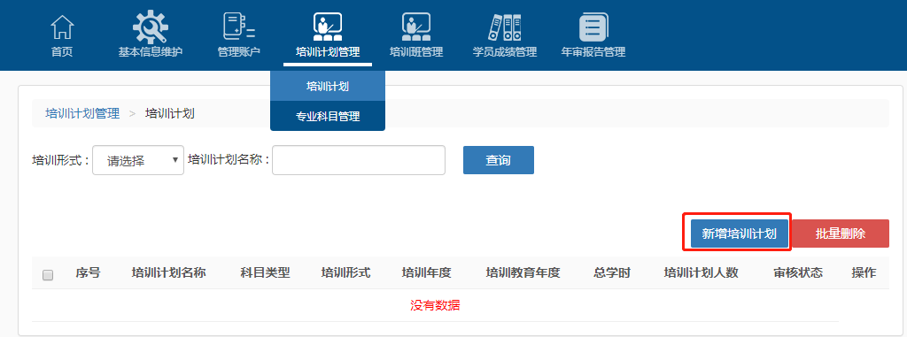

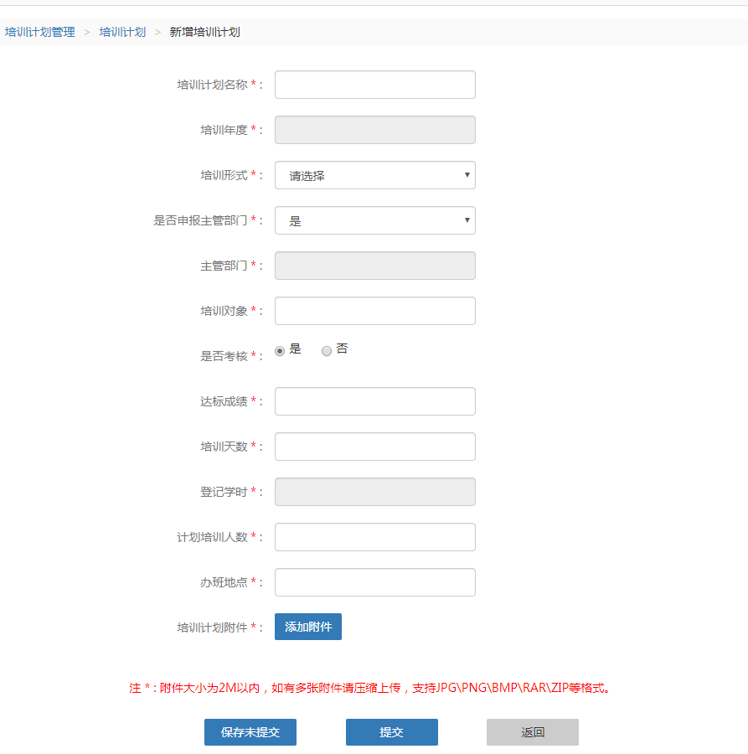
继续教育部门/基地提交培训计划后，由相应主管部门或人社部门审批，审批通过后才可选择“新增培训班”。每个培训计划可根据参训人员数量设置为不同的培训班次，带*为必填项，点击“提交”即可完成开班。如下图所示：
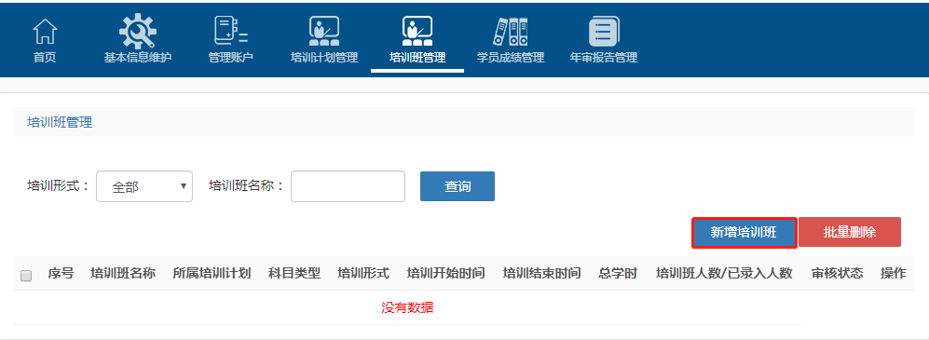

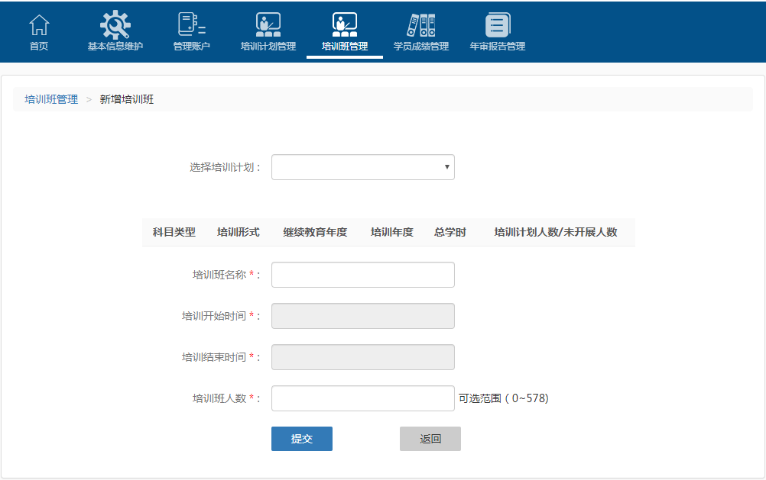

3.学员成绩管理
每个培训班结束后，点击“学员成绩管理”，机构可为本次参训学员录入成绩，其中“批量导入”需下载模板。如下图所示：
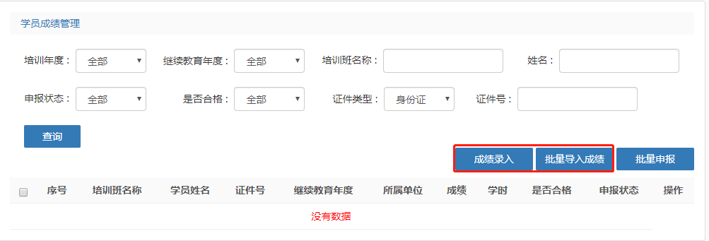

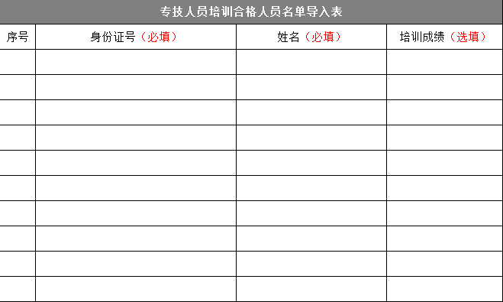

学时申报
继续教育部门/基地录入不同培训班次学员成绩，可选择“批量申报”，为在本机构参训的学员进行学时申报，由学员所在用人单位审核，经相应主管部门审验通过后，即可计入学员本年度继续教育学时。如下图所示：
